# 通知

各门店：

因系统需要，今天晚下班后更新服务器。为了防止大面积同时更新下载所导致的系统卡死，现提供手动更新操作流程。

第一步 下载邮件里的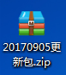。

第二步 打开更新报，解压到桌面。

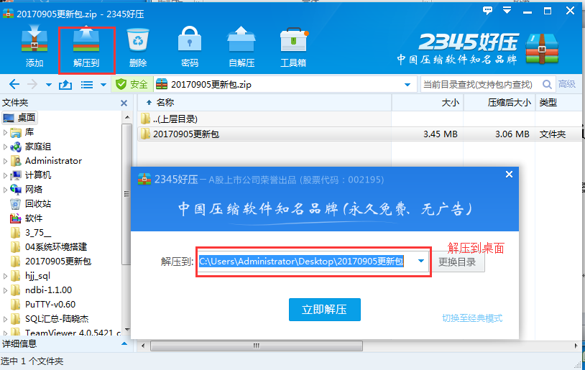

第三步 将桌面上的文件夹里的文件复制到npserver 安装目录下（一般都在这个目录下 **C:\npserver\lib**）

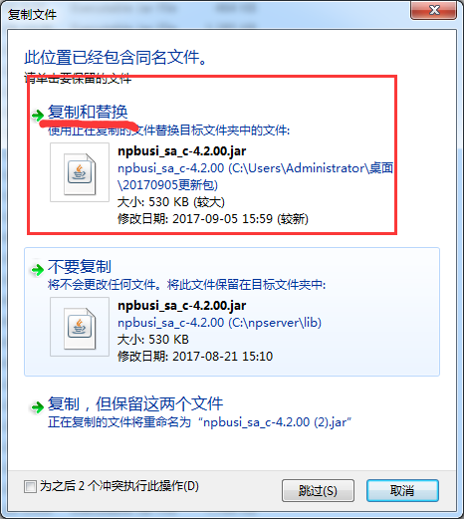

如有更新问题，请联系信息部 谭钦文 18010636128